Министерство науки и высшего образования Российской Федерации
Федеральное государственное автономное образовательное учреждение высшего образования
«Национальный исследовательской университет ИТМО»
Факультет программной инженерии и компьютерной техники


Курсовая работа
Этап 3
по дисциплине
Информационные системы

Выполнил студент группы P3307:
Кудияш Егор
Алферов Глеб
Преподаватель:
Байрамова Х.Б.

г. Санкт-Петербург
2025г.

1 Задание
Этап 3:

- Изобразить диаграмму классов, представляющую общую архитектуру системы.
- Реализовать уровень хранения информационной системы на основе разработанной на предыдущем этапе базы данных.
- При реализации уровня хранения должны использоваться функции/процедуры, созданные на втором этапе с помощью pl/pgsql. Нельзя замещать их использование альтернативной реализацией аналогичных запросов на уровне хранения информационной системы.
- На основе описания бизнес-процессов из первого этапа и построенного уровня хранения реализовать уровень бизнес-логики информационной системы.
- Составить отчет.

2 Диаграммы классов

Общая
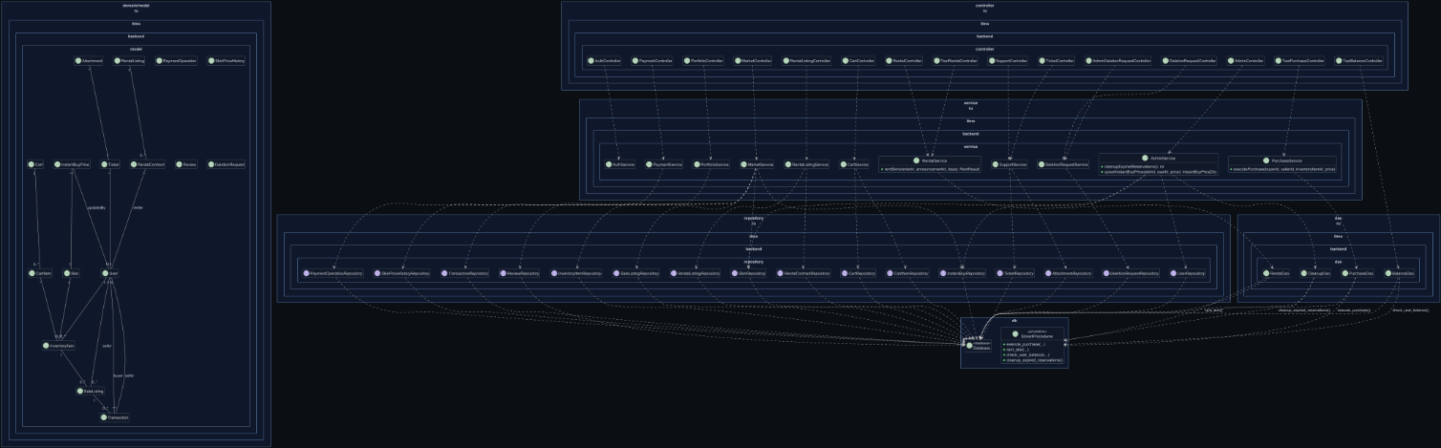

Модуль аутентификации
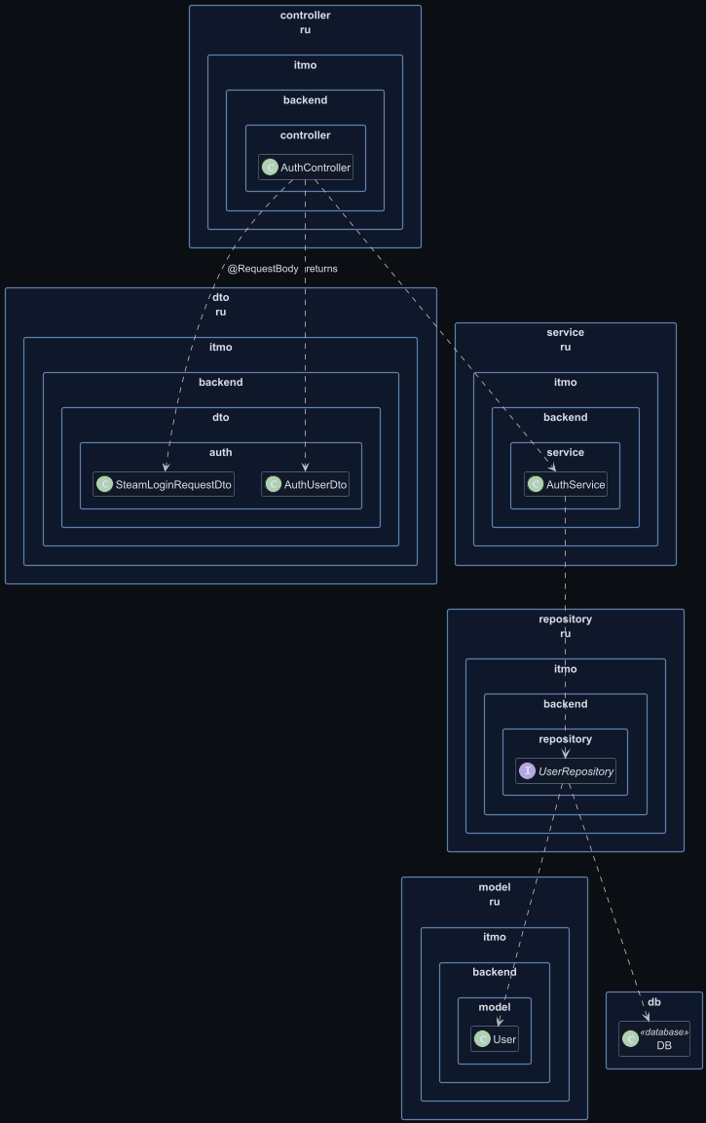

Модуль корзины
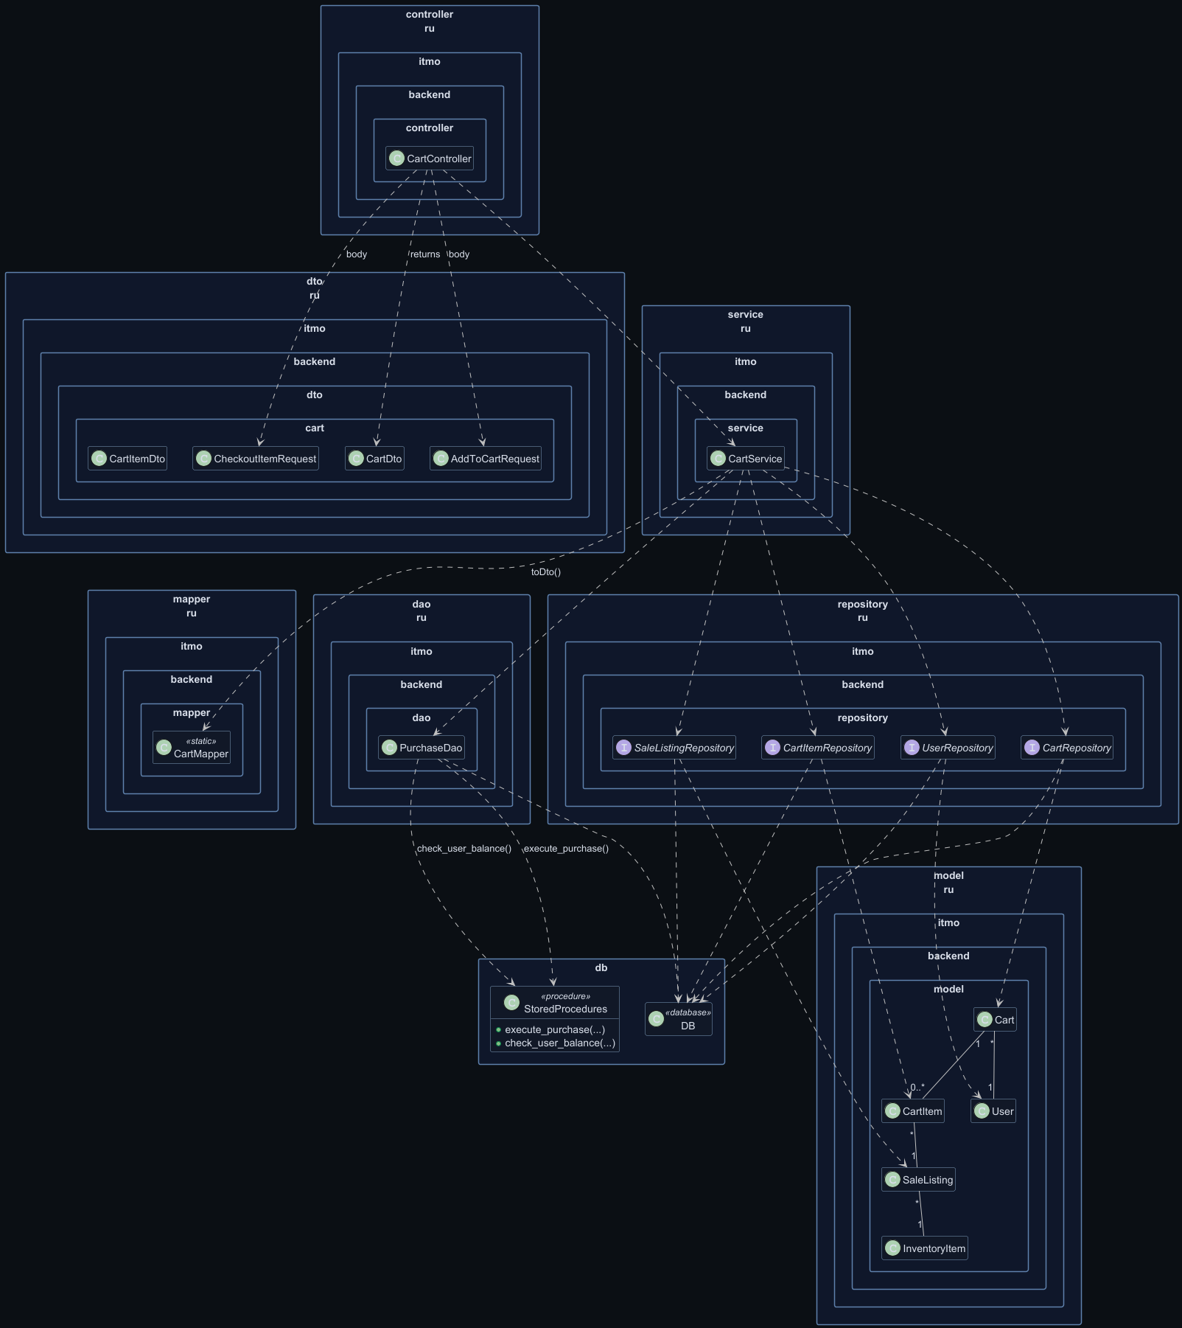

Модуль админ-взаимодействия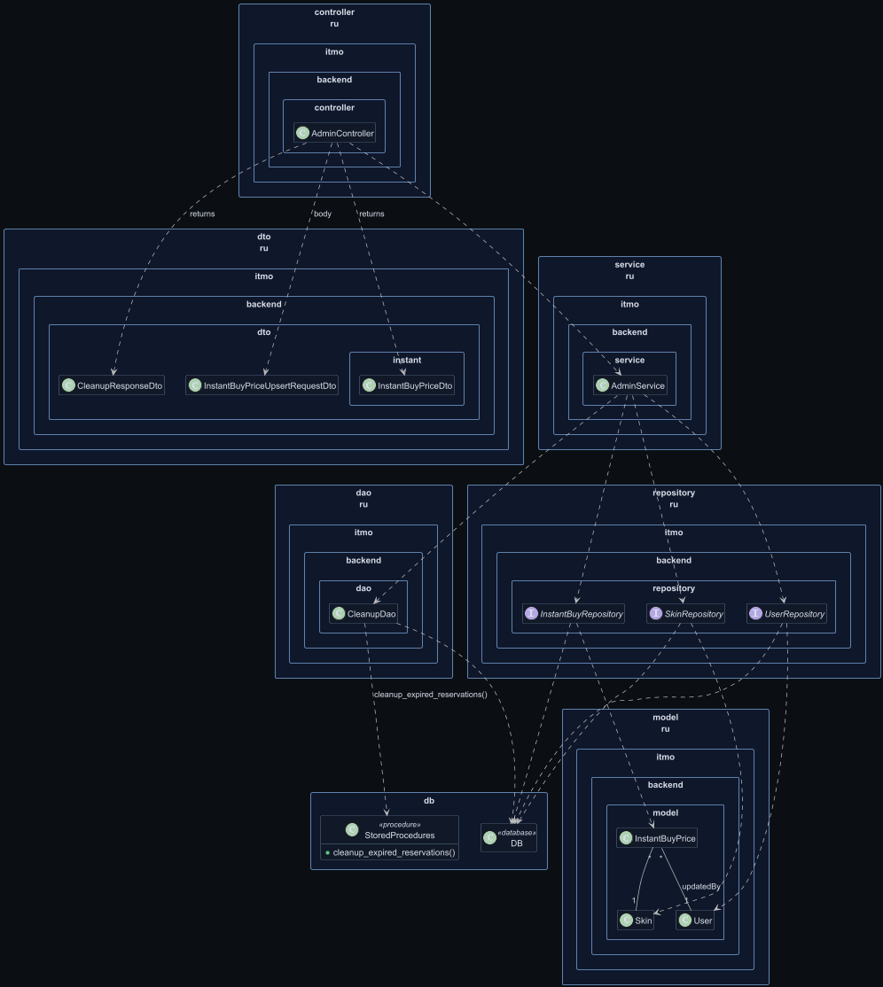

Модуль запроса на удаление
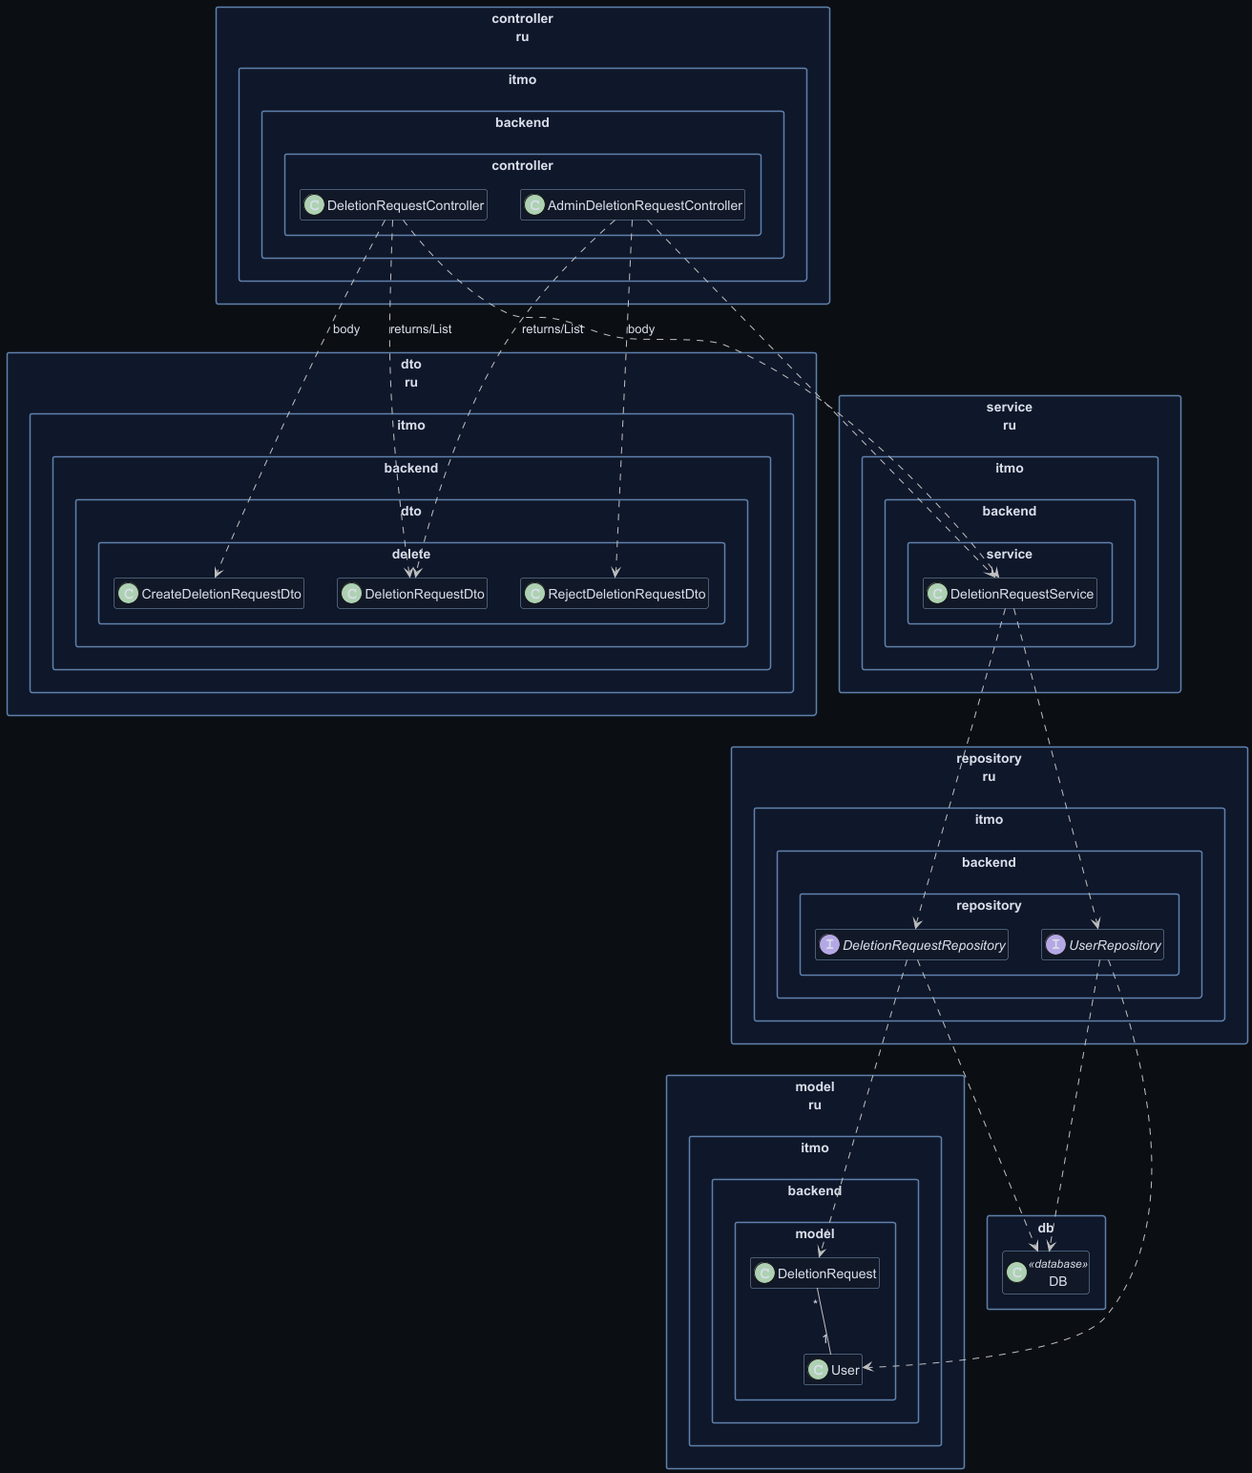

Модуль маркета
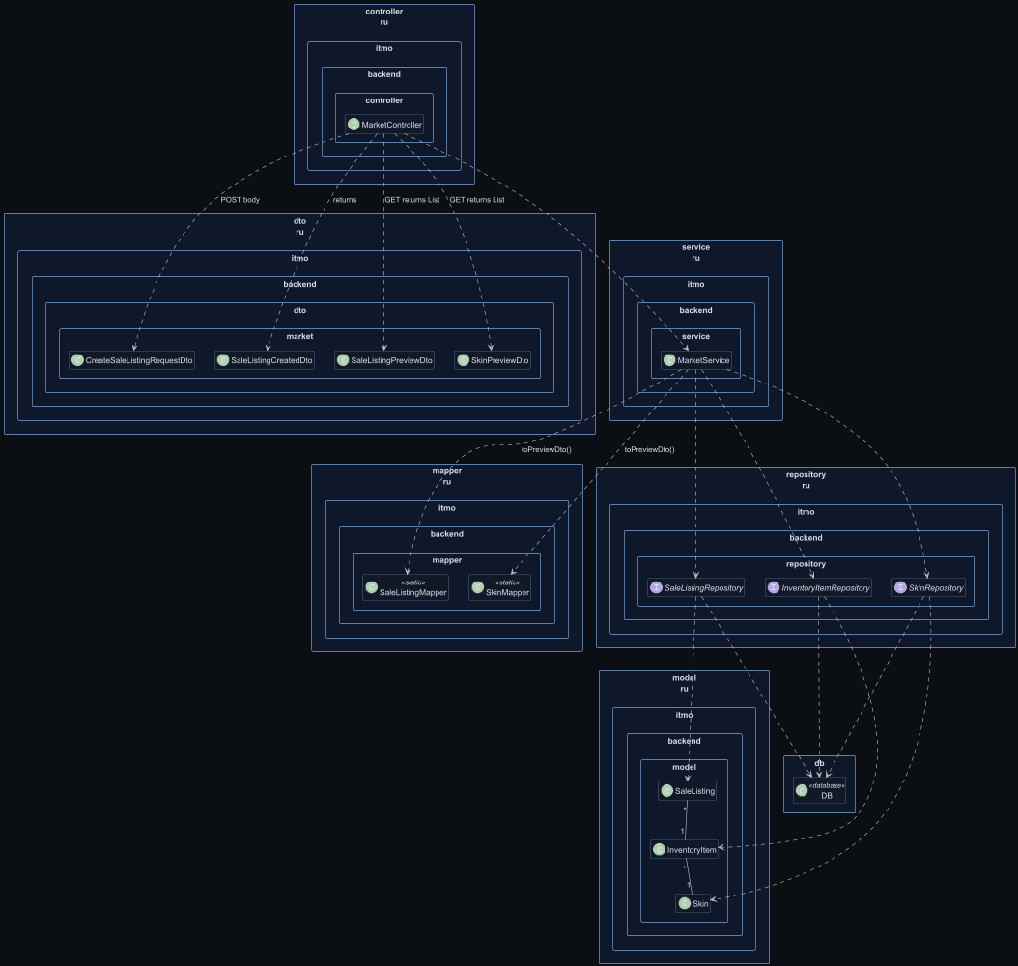

Модуль платежей
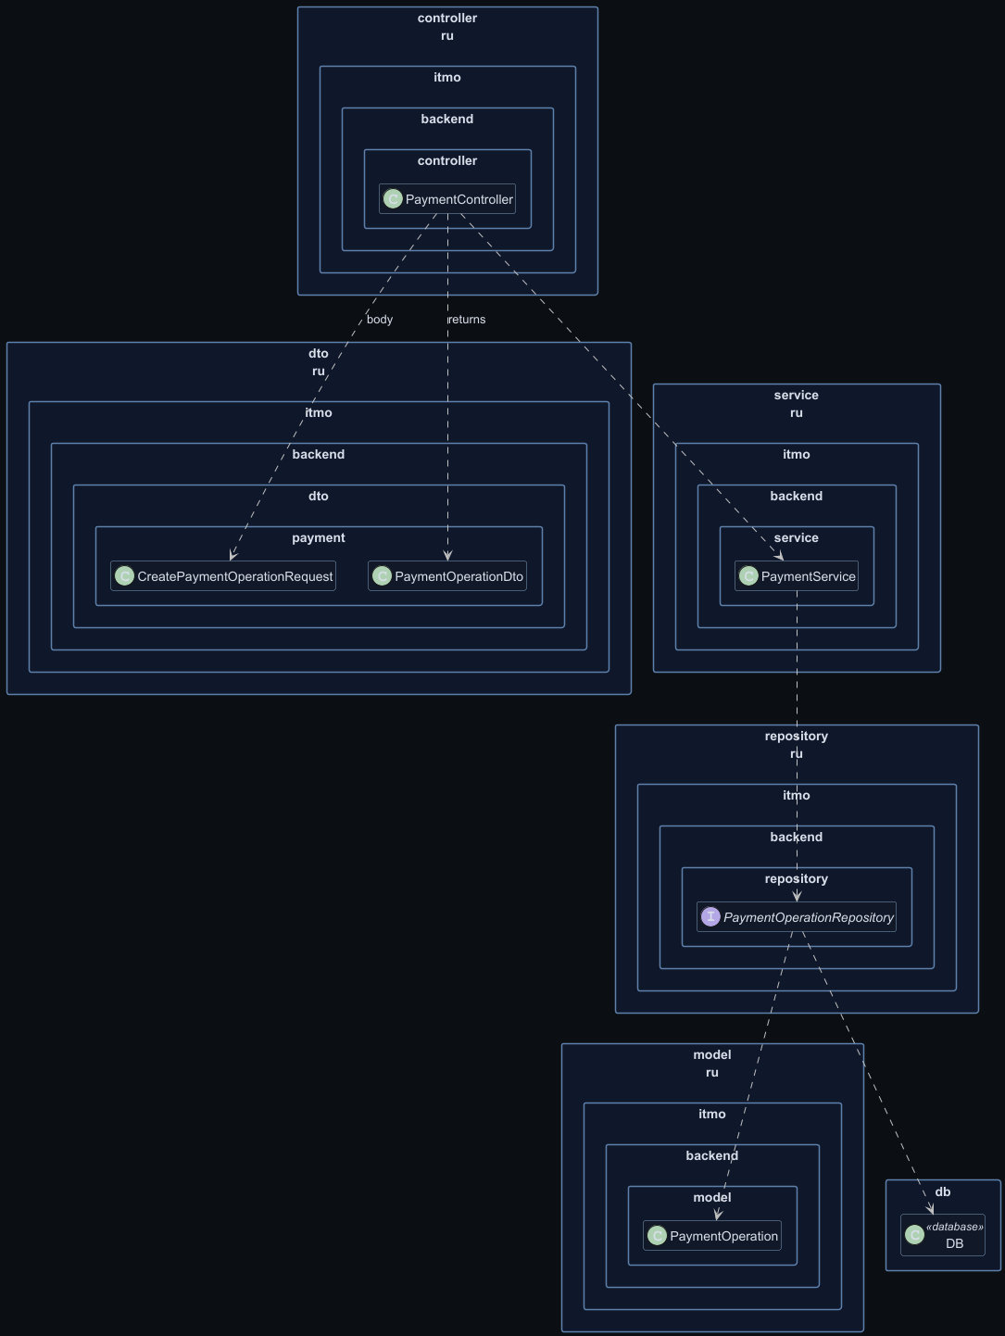

Модуль портфеля
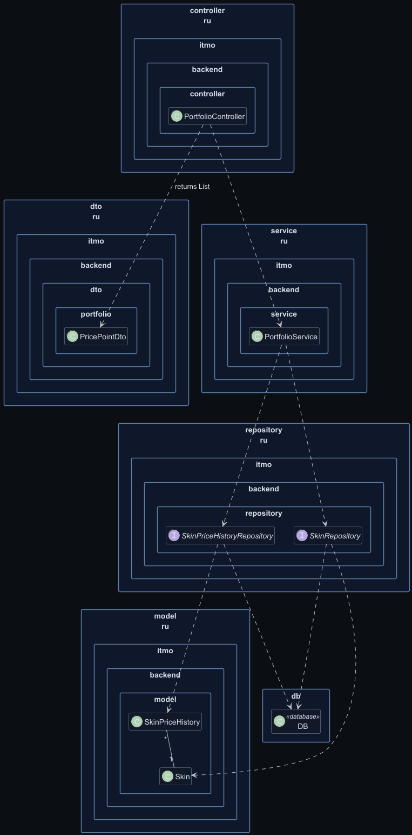

Модуль аренды
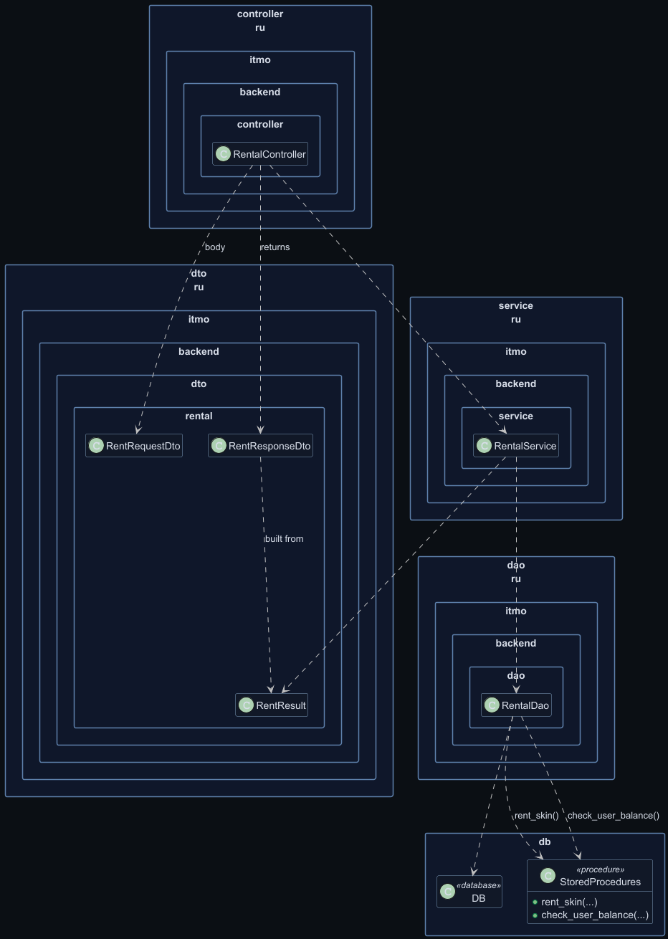

Модуль объявлений аренды
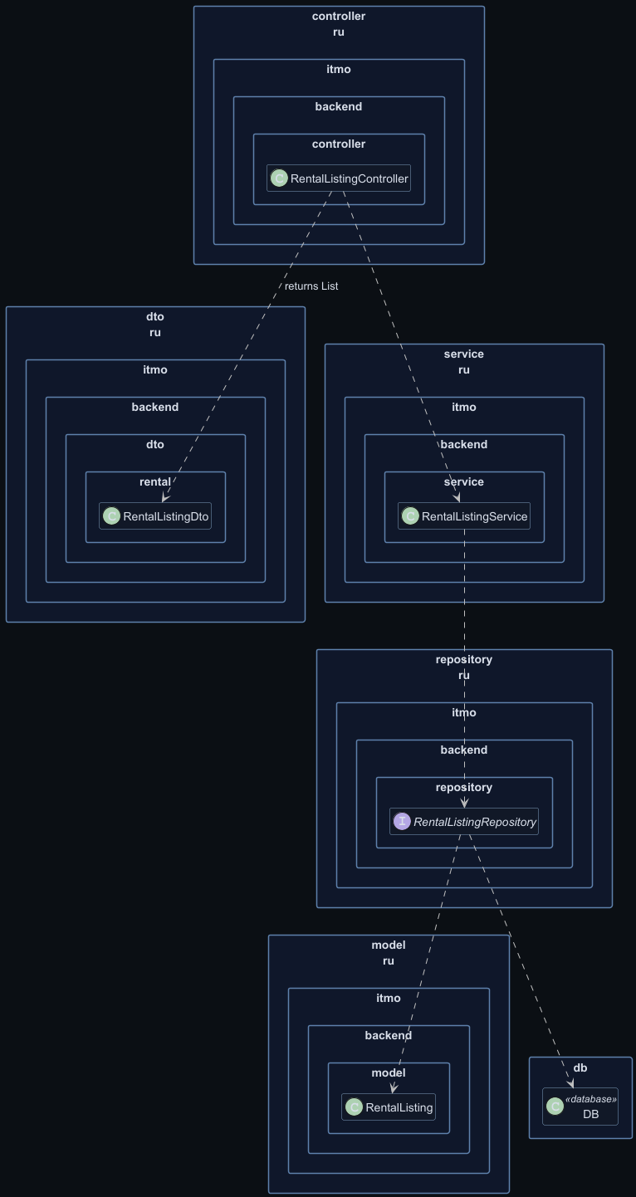

Модуль поддержки
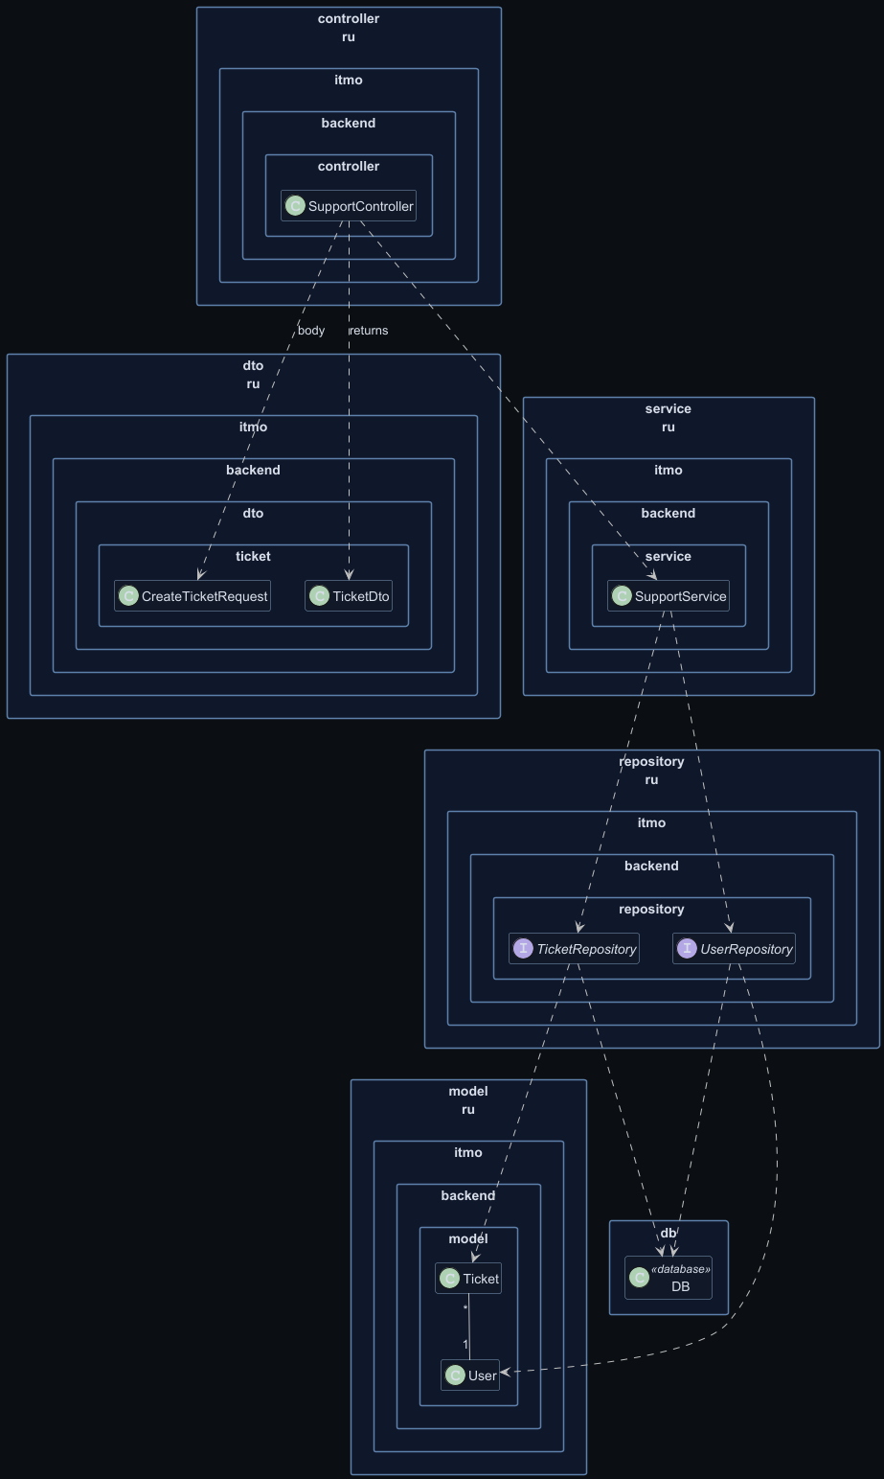

Модуль запросов в поддержку
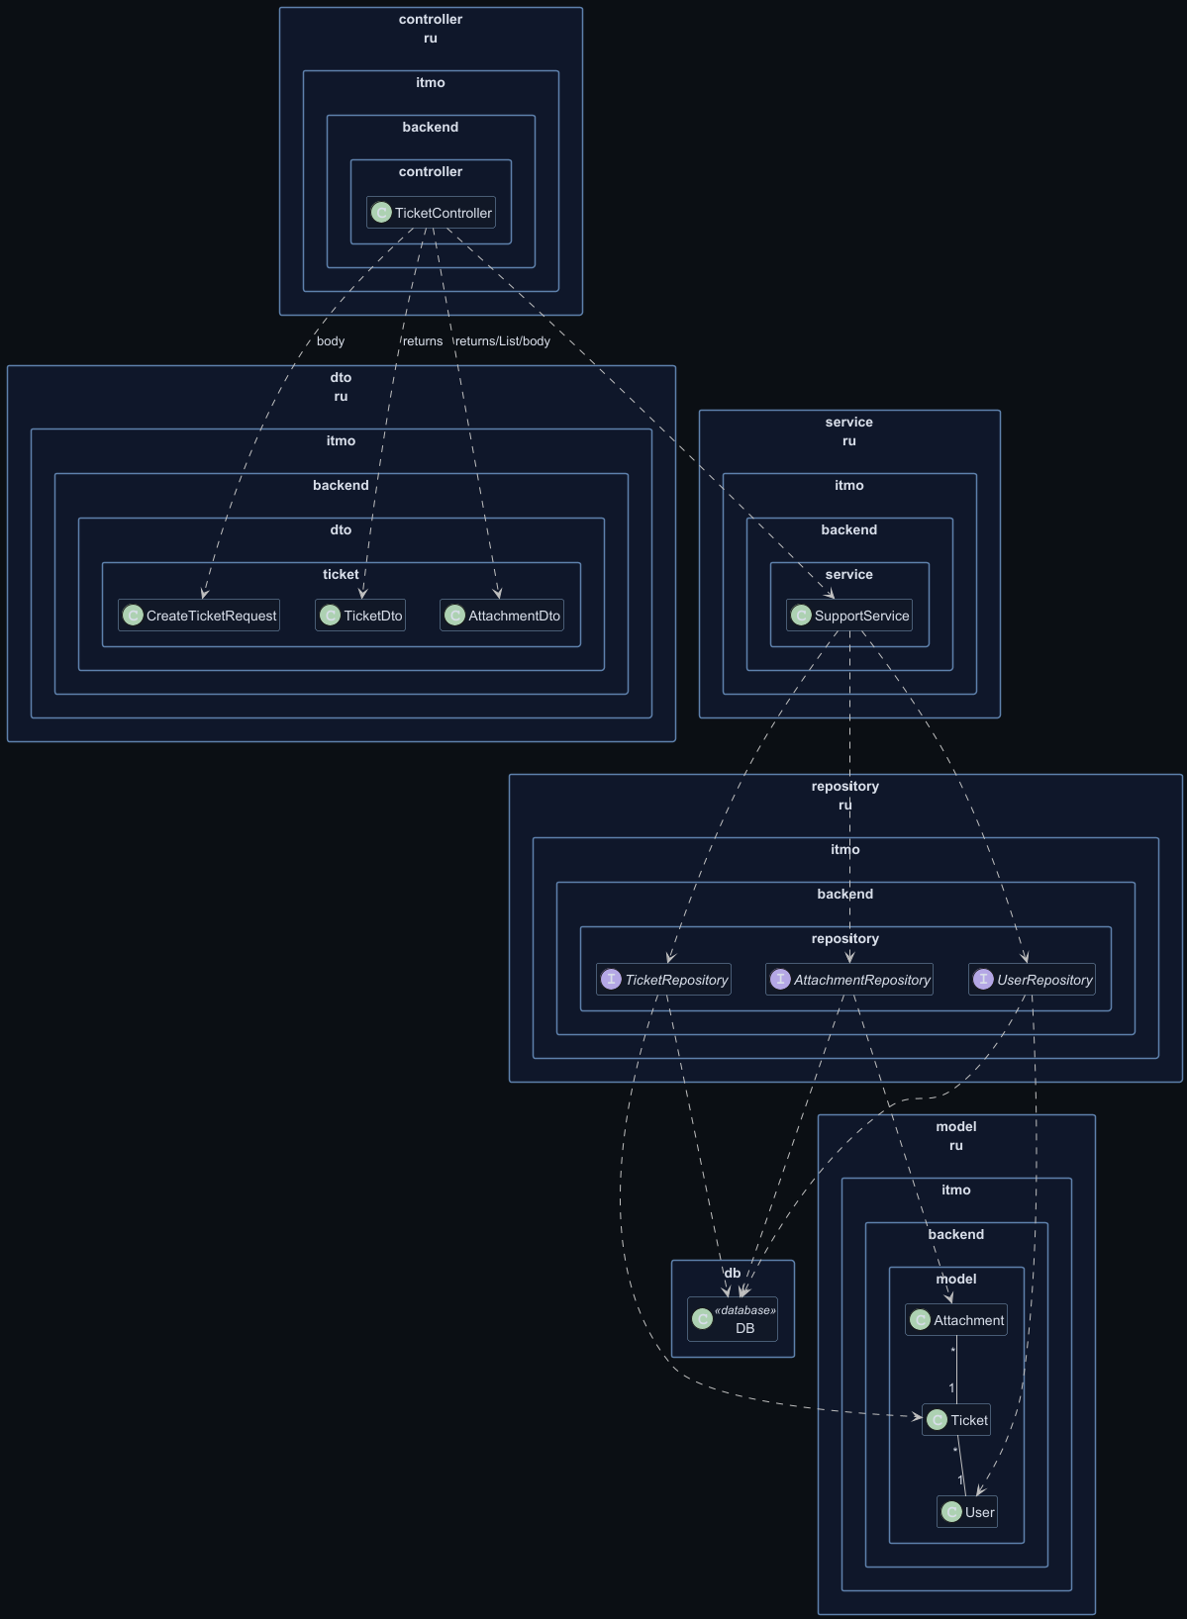

3 Реализация
https://github.com/wrakelft/CS-Market

4 Вывод
В результате выполнения третьего этапа курсовой работы была успешно разработана и реализована архитектура информационной системы, основанная на ранее созданной диаграмме классов. Мы создали уровень хранения, который использует функции и процедуры, разработанные на втором этапе с помощью. На основе описания бизнес-процессов, полученных на первом этапе, был реализован уровень бизнес-логики. Таким образом, выполненные задачи обеспечили создание целостной информационной системы, готовой к дальнейшему тестированию и внедрению.

